Дифференцированный зачет
ПМ. 03 «Участие во внедрении технологических процессов изготовления деталей машин и осуществление технического контроля» МДК03.02 «Контроль соответствия качества деталей требованиям технической документации» Специальность: технология машиностроения, 4 курс, 8 сем.
Время выполнения – 45 мин Максимальный балл - 55 б
№ | текст задания | балл
1 | Как называется инструмент, изображенный на рисунке? Для измерения каких величин он используется? Перечислите основные элементы конструкции инструмента.  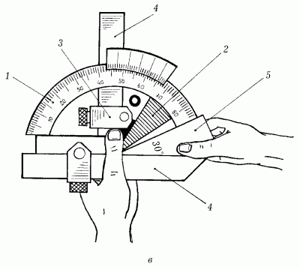 | 6
2 | Назовите меры предупреждения брака при обтачивании цилиндрических поверхностей? | 6
3 | Что называют шероховатостью поверхности? Какими единицами она измеряется? Какими методами пользуются при контроле и измерении шероховатости? | 5
4 | На калибре-пробке имеется маркировка П-ПР 60А3. Что она обозначает? | 5
5 | Какой документ составляют при обнаружении брака? Кто составляет этот документ? | 2
6 | Что называют технологической документацией и для чего она служит? | 2
7 | 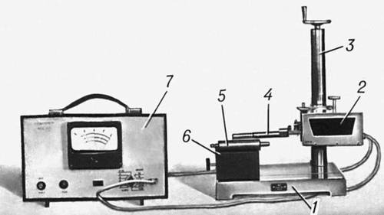  Какой прибор изображен на рисунке? Для чего он предназначен? Перечислите основные узлы прибора. | 9
8 | 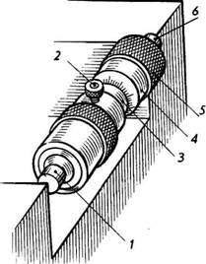Какой инструмент изображен на рисунке. Для чего он применяется? Какова точность измерения? Опишите его устройство. | 9
9 | 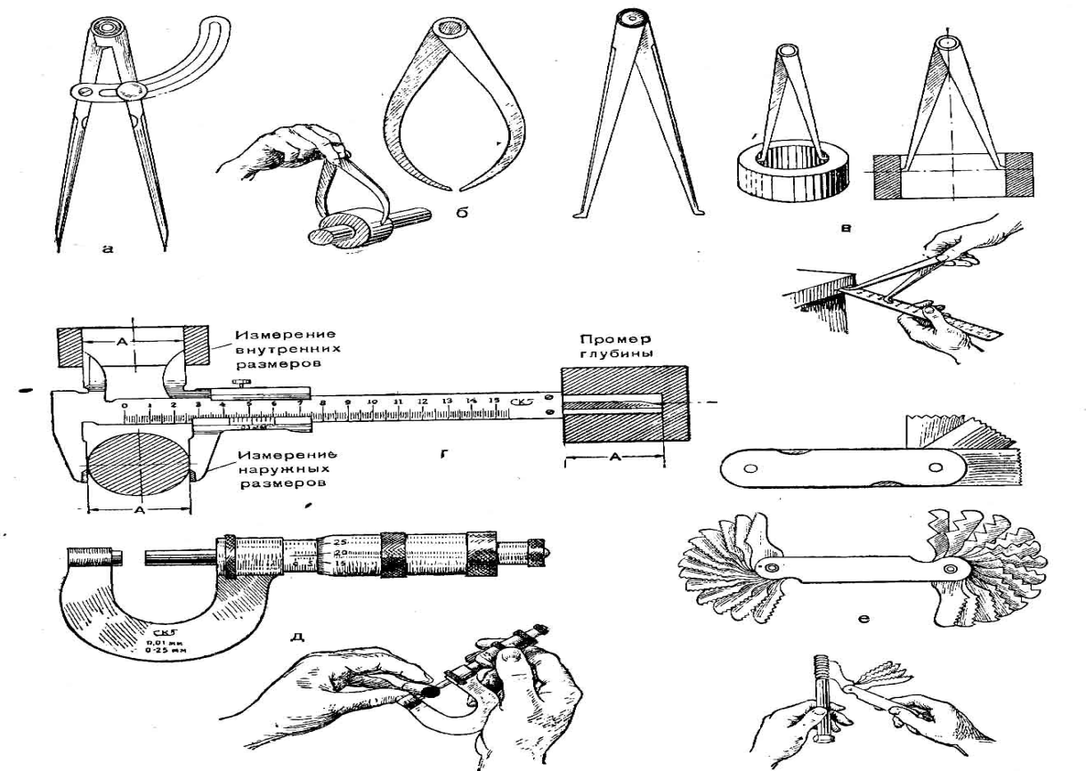  Перечислите инструменты, указанные на рисунках | 7
10 | На какие виды по технологическому назначению различаются калибры? | 4

СТРУКТУРА КОНТРОЛЬНО - ОЦЕНОЧНОГО СРЕДСТВА
Дифференцированный зачет проводится в виде письменной работы.
Письменная работа разработана с учетом специфики конкретной программы, а также уровень подготовки обучающихся.
Письменная работа содержит теоретические вопросы и практическое задание по разным темам дисциплины.
Содержание заданий, входящих в письменную работу, соответствуют следующим принципам:
- задания предусматривают проверку усвоения элементов содержания, которые входят в состав требований к уровню подготовки выпускников;
- характер учебной деятельности соотносится с требованиями к уровню подготовки выпускников.
Материал письменной работы охватывает основное содержание курса предмета, важнейшие его темы, наиболее значимый в них материал.
Письменная работа сформирована из десяти вопросов.
1-ый и 8-ой вопросы имеют теоретическую направленность и предполагают проверку знаний об устройстве и назначении измерительных приборах
2-ой вопрос является также теоретическим и предполагает проверку знаний о мерах предупреждения брака при обработке цилиндрических поверхностей
3-ий вопрос выявляет знания по качеству обработки поверхностей деталей и методов контроля шероховатости
4-ый и 10-ый вопрос предполагает проверку знаний о бесшкальных средствах измерения и их маркировке
5-ый и 6-ой вопросы проверяет знания по теме «Технологическая документация»
7-ой вопрос выявляют знания о контрольно-измерительных установках, их устройству и назначению
9-ый вопрос содержат практическое задание на визуальное определение различных измерительных приборов и их классификацию

Критерии оценки письменной работы
Показатели критерия | Качественная оценка индивидуальных образовательных достижений
Показатели критерия | балл (отметка) | вербальный аналог
Работа выполнена в полном объеме, аккуратно оформлена, процент усвоения учебного материала не менее 95 % | 5 | отлично
Работа выполнена в неполном объеме, аккуратно оформлен, процент усвоения учебного материала не менее 80 % | 4 | хорошо
Работа выполнена в неполном объеме, оформлена не аккуратно, процент усвоения учебного материала не менее 60 % | 3 | удовлетворительно
Работа выполнена в неполном объеме, оформлена не аккуратно, процент усвоения учебного материала менее 50 % | 2 | неудовлетворительно

«5» | 55б – 51б
«4» | 50б – 44б
«3» | 43б – 38б

